Những mẫu câu xã giao tiếng Anh ai cũng nên biết
Tiếng Anh là ngôn ngữ quốc tế được sử dụng rộng rãi ở hầu hết các quốc gia trên thế giới. Chính vì vậy, việc nắm được những câu xã giao tiếng Anh cơ bản là điều vô cùng cần thiết, đặc biệt là khi ra nước ngoài. Để giúp các bạn có cái nhìn khái quát nhất, trong bài viết này, VnDoc xin chia sẻ một số mẫu câu giao tiếp tiếng Anh xã giao ai cũng nên biết. Mời các bạn tham khảo.
Tiếng Anh là một kho tàng vô cùng đa dạng và phong phú. Tuy nhiên, chỉ cần với những câu nói xã giao thông dụng sau đây trong tiếng Anh nhất định sẽ là hành trang cho bạn để sẵn sàng sử dụng bất cứ lúc nào.
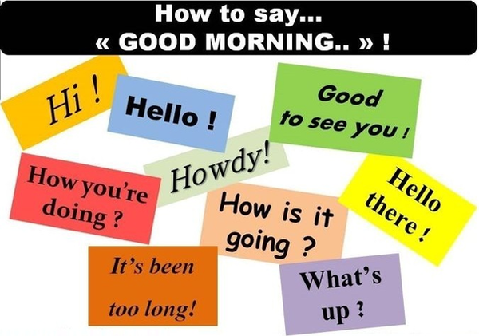
“Hello”, “Hi”, “Howdy”, “Hello there” là những cách nói khác nhau của câu “Xin chào” trong tiếng Anh.
Bên cạnh đó, bạn có thể hỏi thăm người khác thay cho một cách chào hỏi, bắt chuyện thông thường như “How you’re doing?”, “What’s up?” hay “How is it going?”. Những câu này đều có chung một nghĩa là “Dạo này bạn thế nào rồi?.
Hoặc chúng ta có thể nói “It’s been to long” có nghĩa là “Đã lâu không gặp”. Câu này có cùng nghĩa với câu “Long time no see” bạn vẫn thường sử dụng.
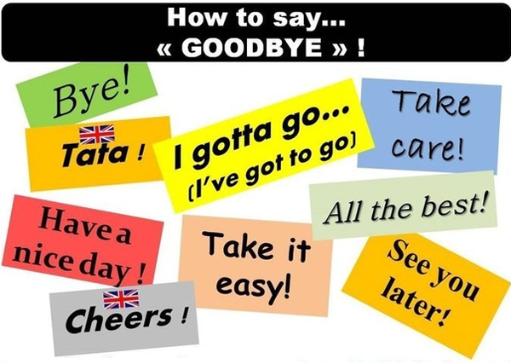
Bạn có thể chào tạm biệt với mẫu câu “Bye”, “Tata” (tiếng Anh-Anh); kết thúc câu chuyện bằng câu “I gotta go” (Tớ phải đi rồi) hay “Take it easy” (Vô tư đi) khi nói chuyện với bạn bè; hẹn gặp vào lúc khác - “See you later”.
Ngoài ra, bạn có thể sử dụng một số mẫu câu chúc người khác may mắn, chẳng hạn như: “Have a nice day” (Chúc bạn một ngày tốt lành), “All the best” (Mọi điều tốt lành sẽ đến với bạn) hay nhắc nhở cẩn thận như: “Take care” cũng là cách nói khác của việc chào tạm biệt. Nếu ở Anh, bạn còn có thể chào bằng câu “Cheers”.
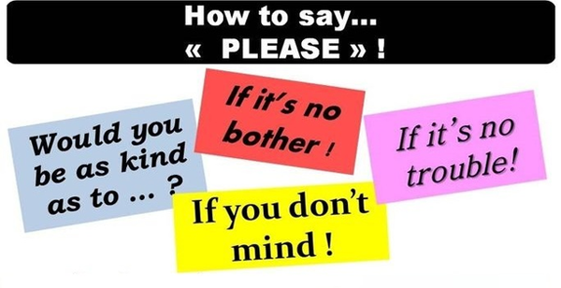
Để nhờ vả hay nhắc nhở ai một cách lịch sự, bạn có thể sử dụng các mẫu câu: “Would you be as kind as to ...?”, “If you don’t mind!” (Nếu anh không phiền), “If it’s no trouble” (Nếu không có vấn đề gì thì...), hay “If it’s no bother!” (Nếu điều này không gây phiền toái gì cho anh thì...).
Ngoài ra bạn cũng có thể dùng mẫu câu như: Would you mind...? (Anh có phiền...) trong trường hợp này.
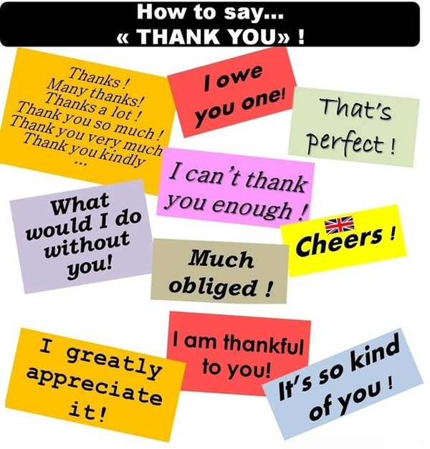
Thay vì nói “Thank you”, bạn có thể sử dụng các mẫu câu như: I owe you one! (tớ nợ cậu một lời cảm ơn), “That’s perfect!”, “I can’t thank you enough!”, “I am thankful to you!” (Tôi thật sự cảm ơn!), “I greatly appreciate it!” (Tôi thực sự đánh giá cao điều này), “What would I do without you!” (Nếu không nhờ cậu thì tớ có thể làm được gì chứ), “Much obliged!”, “It’s so kind of you!”.
Hoặc những mẫu câu thông dụng như: “Thanks!”, “Many thanks!”, “Thanks a lot!”, “Thank you so much!”, “Thank you very much!”, “Thank you kindly!”.
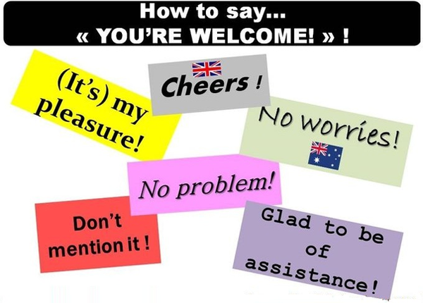
Để trả lời khi người khác nói cảm ơn, bạn có thể lịch sự nói rằng họ không cần cảm thấy quá biết ơn - “No worries”, “No problem”, “Don't mention it”. Một cách nói khác là diễn tả rằng bạn thấy vui khi được giúp anh ta - “It's my pleasure”, “Cheers”, “Glad to be assistance”.
Trên đây là một số câu nói cơ bản thông dụng trong tiếng Anh bạn cần phải biết để việc giao tiếp trở nên dễ dàng hơn. Hy vọng bài viết sẽ cung cấp vốn kiến thức nhất định cho bạn giúp bạn học tiếng Anh tốt hơn.
VnDoc chúc bạn học tiếng Anh hiệu quả!

